编译和调试常见问题解决方法

- 编译C++工程时出现“无法解析的外部符号”错误的解决方法
步骤一：检查该符号是否为被编译工程的内部符号，如果不是，则继续看步骤二；否则，该符号一般会是一个函数名，此时需检查该符号是否只在头文件声明定义，而没有在*.CPP文件中实现，将其实现后重新编译，此时应该会解决问题。

步骤二：对于外部项目引用库文件的情况，查看头文件中是否有引用导入库的预编译指令#pragma comment (lib,"*.lib")；如果有，则看步骤三，否则可以按以下方法添加：
方法一：在自己的项目头文件中添加预编译指令#pragma comment (lib,"*.lib")；
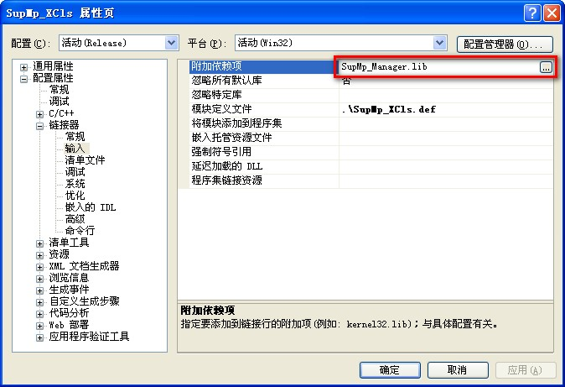
方法二：选择菜单栏项目 选项->项目属性->链接器->输入->附加依赖项 中写入导入库，如图一：

图一
重新编译该工程，如果该问题依旧没解决，则继续看步骤三。
步骤三：到此还未解决的原因可能是引用的导入库文件版本过旧，和*.h中声明的符号不匹配造成。检查编译环境中的库文件*.lib是否为最新版本，先将最新库文件*.lib拷贝至编译环境下（即图三所示的库文件目录）,重新编译项目，如果仍出现无法解析的外部符号错误，

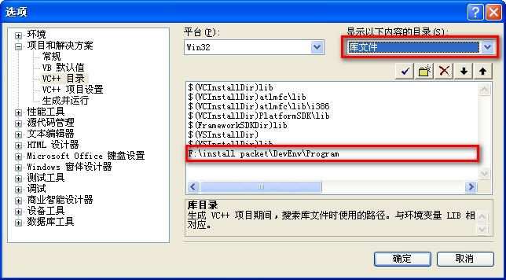
图二

则使用Visual Studio自带的Dumpbin.exe工具进一步查看编译环境下的*.lib文件中是否有该外部符号的定义，
输入命令：dumpbin /exports “F:\install packet\DevEnv \Program\OraMng_API.lib”，
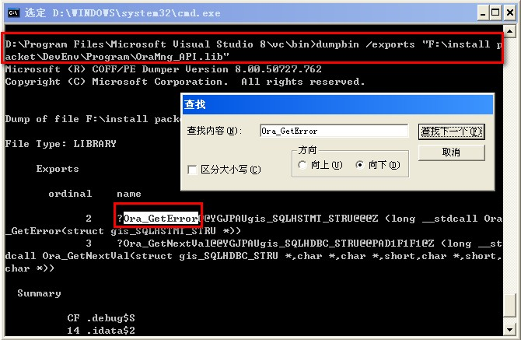
（参数 exports 用来查看指定导入库文件中的导出符号），然后在导出的符号中查找是否有所需的外部符号，如图三所示：

图三

如果没有在库文件中查找到该符号，则该库文件不是最新版本，获取到最新版本后再重复本操作。

- 调试MapGIS的某个工程时出现设置的断点无法命中时的解决方法。

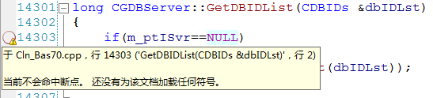

第一步：查看需要调试的动态库是否加载：
在“输出”窗口中，通过“ctrl + F”快捷键，打开“查找和替换”对话框，在“查找内容”中输入需要查找的动态库，如：“ GDBShell.dll ”，再点击“查找下一个”即可
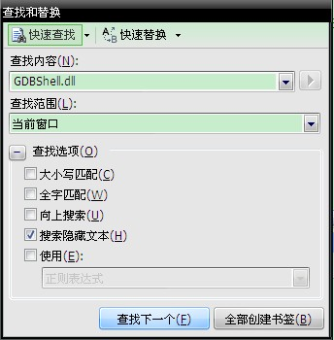
此时再查看“输出”窗口，查看需要调试的动态库是否已加载符号，如果显示已加载符号，执行“ 第四步 ”，否则执行“ 第二步 ”：
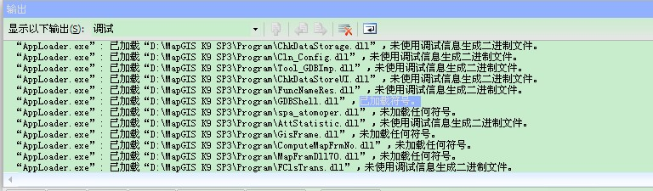

第二步：查看当前活动“解决方案配置”是否为“Release Debug”
点击菜单栏上的的“生成”菜单，在弹出的下拉框中选择“配置管理器”，在弹出的“配置管理器”对话框中查看“配置”选项，查看当前活动解决方案配置是否为“ Release Debug”，如果是，执行“第三步”，否则将活动解决方案配置改为“ Release Debug”，重新编译生成，再执行“第三步”。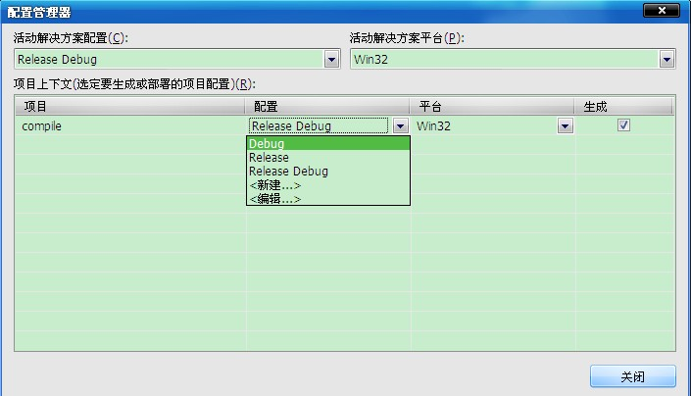

第三步：查看生成的调试动态库（dll）是否拷贝到软件的运行环境下
如果拷贝到软件运行目录下，执行“第四步”，否则将生成的相应的dll动态库（默认生成路径为“E:\mapgis7.1\01.product\10.develop_env\program”）拷贝到运行环境目录下（一般是mapgis的安装目录下的Program，默认的安装目录为：C:\MapGIS K9 SP3\Program），操作完后，如果问题没有解决，执行“ 第四步 ”

第四步： 查看“要求原文件与原始版本完全匹配”选项是否去除
点击菜单栏上的的“工具”菜单，在弹出的下拉框中选择“选项”，在弹出的“选项对话框”中，选择“调试”选项，查看“要求原文件与原始版本完全匹配”选项是否去除，如果是，执行“ 第五步 ”，否则将“要求原文件与原始版本完全匹配”前面的勾去掉，如果问题没有解决，执行“ 第五步 ”：
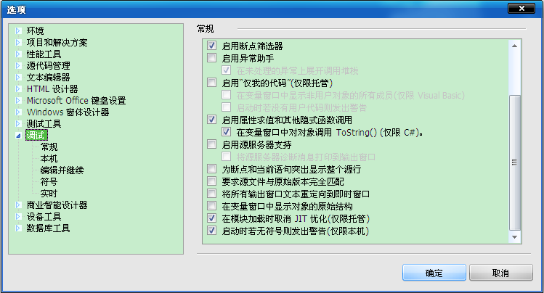

第五步： 查看活动解决方案配置“Release Debug”是否配置正确。
点击菜单栏上的的“项目”菜单，在弹出的下拉框中选择“属性”
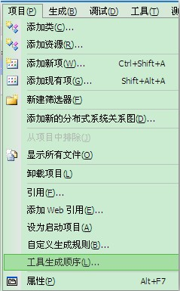
在弹出的“属性”对话框中，选择“配置属性”——“衔接器”——“调试”，查看“生成调试信息”是否为“是（/DEBUG）”,如果不是，改成“是（/DEBUG）”，执行“第二步”，如果是，可以找你们老大解决。
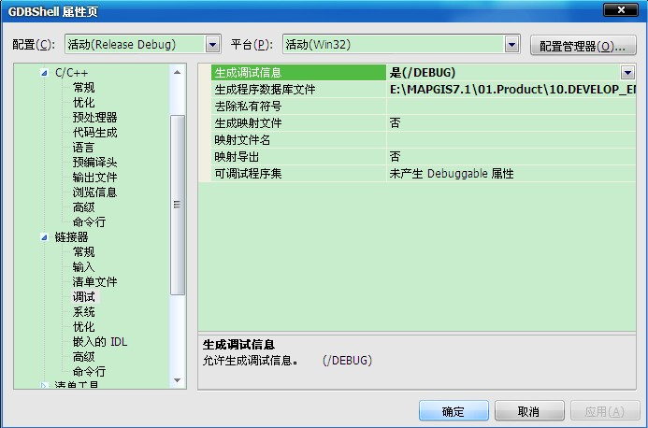

- 安装好Visual SourceSafe后还需要在Visual Studio中设置哪些选项？

点击菜单栏上的的“工具”菜单，在弹出的下拉框中选择“选项”，在弹出的“选项对话框”中，选择“源代码管理”选项，点击“插件选择”子项，设置插件为Microsoft Visual SourceSafe：
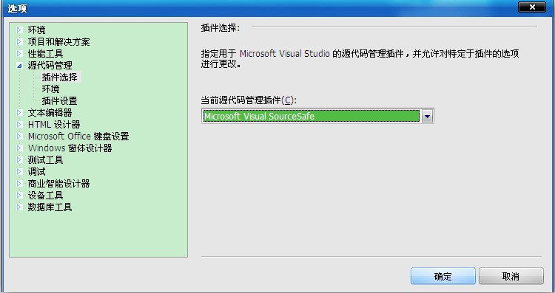

 方便以后使用，还需要配置环境
点击菜单栏上的的“工具”菜单，在弹出的下拉框中选择“选项”，在弹出的“选项对话框”中，选择“源代码管理”选项，点击“环境”子项，进行如下配置：
第一步：勾选“在打开解决方案或项目时获取所有内容”——这样设置后，每次打开工程文件时，都会弹出获取最新项目内容的对话框，方便用户使用。
第一步：在签入项行为目录下，设置保存时与编辑时为“提示签出”，这样设置后，每次对文件内容进行修改或保存时，都会提示签出，防止误操作，确保源代码的安全性和可靠性。
